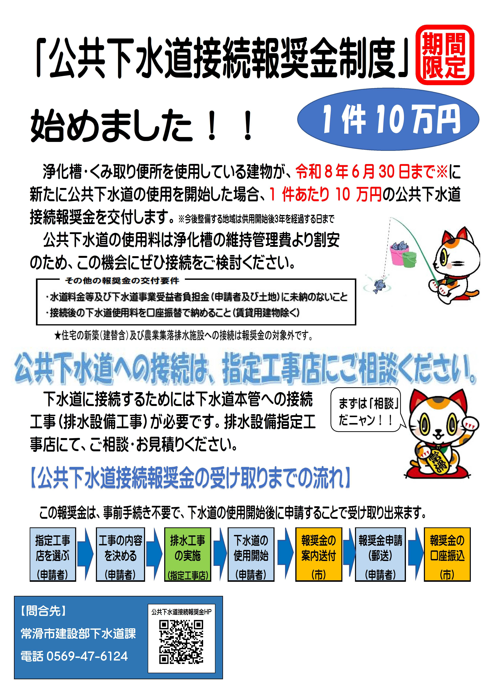

貴社の連絡先等に変更できます。

常滑市排水設備指定工事店